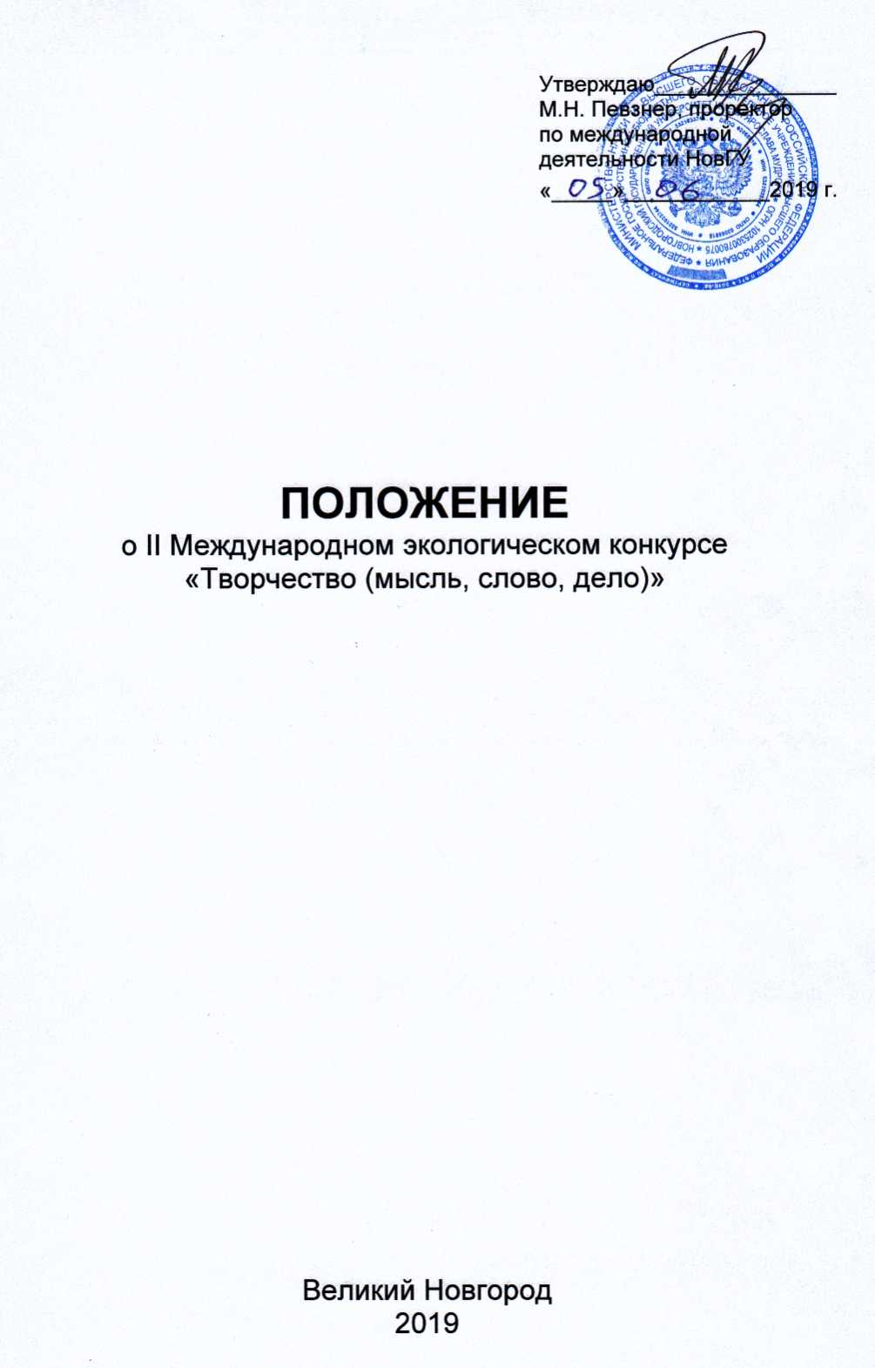
ПОЛОЖЕНИЕ
о II Международном экологическом конкурсе
«Творчество (мысль, слово, дело)»

Цель – развитие креативного мышления, формирование экоцентрического мировоззрения, навыков коллективного творчества у детей дошкольного, школьного возраста, студентов колледжей и вузов.
Задачи:
1 Сформировать у детей мотивацию к изучению природы и культуры разных стран.
2 Научить детей не только смотреть, но и видеть красоту природы, понимать ее хрупкость и уметь защищать ее.
3 Показать обществу таланты детей, их умение создавать творческие авторские работы.
Рабочие языки конкурса: русский, английский.
Сроки проведения: сентябрь 2019 г. – май 2020 г. Итоги конкурса будут подводиться парциально по номинациям в процессе всего периода проведения конкурса.
Творческие работы участников конкурса рассматриваются в рамках трех направлений и следующих номинаций конкурса:
НАПРАВЛЕНИЯ:
1 Идея (мысль) – как сделать нашу планету лучше.
2 Убеждение (слово) – мотивировать людей на дружбу с природой.
3 Творение (дело) – я могу все.
НОМИНАЦИИ:
1 МЫСЛЬ
1.01 Афоризм.
2 СЛОВО
2.01 Стихотворное произведение.
2.02 Проза.
2.03 Новелла.
3 ДЕЛО
3.01 Поделка из природного материала.
3.02 Рисунок.
3.03 Скульптурное произведение.
3.04 Фотография.
3.05 Исследование.
3.06 Наблюдение в природе.
3.07 Разработка метода проведения опыта.
3.08 Оригинальная методика наблюдения в природе.
3.09 Интересный природный объект.
3.10 Уникальное природное явление.
3.11 Настольная экологическая игра.
3.12 Подвижная экологическая игра.
На конкурс принимаются работы творческих коллективов.
Руководителем творческого коллектива может быть: преподаватель вуза, учитель школы, воспитатель детского дошкольного учреждения, родитель, студент (для школьников), старшеклассник (для учащихся начальных классов) и др.
Автором творческой работы может быть: ребенок дошкольного возраста, учащийся общеобразовательного учебного заведения, студент колледжа, студент вуза и др.
В творческом коллективе может быть один или несколько руководителей, а также один или несколько авторов работы.
Для участия во II Международном экологическом конкурсе «Творчество (мысль, слово, дело)» творческий коллектив должен представить в оргкомитет по Интернету на адрес электронной почты intectwa@gmail.com следующие материалы:
1 Заявку на участие в конкурсе (форма в приложенном файле).
2 Творческую работу (по каждой номинации формат приведен в разделе «Правила оформления конкурсной работы»).
После принятия работы к участию в конкурсе на адрес электронной почты intectwa@gmail.com высылается фото или скан копия квитанции об уплате оргвзноса (100 рублей или $10). На квитанции должен быть указан идентификационный номер, полученный после регистрации конкурсной работы, а также фамилия и инициалы руководителя (или первого из руководителей, если их несколько) творческого коллектива.
Творческий коллектив может представить несколько конкурсных работ. В этом случае на каждую конкурсную работу оформляется отдельная заявка, и оплачивается оргвзнос. Каждая конкурсная работа регистрируется под индивидуальным идентификационным номером, который указывается в сообщении творческому коллективу о принятии работы для участия в конкурсе. Заявка и работа представляются в виде отдельных прикрепленых (приложенных) к письму файлов.
АЛГОРИТМ ПРЕДСТАВЛЕНИЯ И РЕГИСТРАЦИИ КОНКУРСНОЙ РАБОТЫ
1 Творческий коллектив высылает в оргкомитет конкурса на адрес электронной почты intectwa@gmail.com следующие материалы:
- Заявку на участие в конкурсе.
- Творческую работу.
2 Оргкомитет проверяет правильность оформления документации и соответствие содержания работы тематике номинации конкурса, регистрирует ее и сообщает творческому коллективу присвоенный работе индивидуальный идентификационный номер.
3 После регистрации конкурсной работы творческий коллектив высылает в оргкомитет на адрес электронной почты intectwa@gmail.com фото или скан копию квитанции об уплате оргвзноса (100 рублей). На квитанции должен быть указан идентификационный номер, полученный при регистрации конкурсной работы, а также фамилия и инициалы руководителя (или первого из руководителей, если их несколько) творческого коллектива.
4 Оргкомитет передает зарегистрированную конкурсную работу в жюри для оценки по существу.
5 Если оформление материалов работы не соответствует требованиям конкурса оргкомитет в праве отказать в регистрации и отклонить работу от участия в конкурсе. В этом случае творческому коллективу направляется мотивированное заключение о невозможности регистрации работы и предлагается исправить указанные в замечаниях недостатки для возможности повторного представления работы на конкурс.
НАГРАДНЫЕ ДОКУМЕНТЫ
По решению жюри конкурса в соответствии с оценкой конкурсной работы оформляется один из следующих наградных документов:
- Диплом лауреата.
- Диплом победителя.
- Сертификат участника.
В наградном документе указываются: номинация конкурса, организация, руководитель (руководители) и автор (авторы) творческого коллектива.
ПРАВИЛА ОФОРМЛЕНИЯ ТВОРЧЕСКОЙ РАБОТЫ
1 МЫСЛЬ
1.01 Афоризм.
В работе должно быть представлено:
- Три афоризма о природе, человеке, о взаимодействии человека с природой, авторами которых являются известные мыслители (со ссылкой на источники).
- Собственный афоризм.
Объем работы: 1 страница размером А4. Шрифт 14, междустрочный интервал 1. Формат представления работы: .docx
2 СЛОВО
2.01 Стихотворное произведение.
- Стихотворение (или отрывок из стихотворения) известного поэта о природе или взаимодействии человека с природой (со ссылкой на источник).
- Собственное стихотворение.
Объем работы: до 2 страниц размером А4. Шрифт 14, междустрочный интервал 1. Формат: .docx
2.02 Проза (эссе).
Тематика: о природе или взаимодействии человека с природой.
Объем работы: до 1 страницы размером А4. Шрифт 14, междустрочный интервал 1. Формат представления работы: .docx
2.03 Новелла.
Тематика: о природе или взаимодействии человека с природой.
Объем работы: до 3 страниц размером А4. Шрифт 14, междустрочный интервал 1. Формат представления работы: .docx
3 ДЕЛО
3.01 Поделка из природного материала.
В адрес оргкомитета высылается фотография одной поделки из природного материала. В одной конкурсной работе может быть представлена только одна творческая работа. Формат представления работы: .jpg
3.02 Рисунок.
В одной конкурсной работе может быть представлен только один рисунок. В адрес оргкомитета высылается фотография творческой работы. Формат представления работы: .jpg
3.03 Скульптурное произведение.
Творческая работа может быть выполнена из любого материала (пластилин, глина, гипс, дерево и т.п.). В одной конкурсной работе может быть представлена только одна скульптура. В адрес оргкомитета высылается фотография творческой работы. Формат представления работы: .jpg
3.04 Фотография.
В одной конкурсной работе может быть представлена только одна фотография.
Формат представления работы: .jpg
3.05 Исследование.
Конкурсная работа должна иметь следующую структуру:
- Титульный лист (указать: организация, тема исследования, ФИО научного руководителя (научных руководителей), фамилия и имя автора (авторов) исследования, город (поселение), год).
- Содержание (с указанием страниц).
- Литературный обзор по теме исследования.
- Методика проведения исследования.
- Результаты исследования.
- Выводы.
- Список литературных источников.
Объем работы: до 10 страниц размером А4 включая текст, графические материалы (рисунки, диаграммы, графики, таблицы, фотографии). Шрифт 14, междустрочный интервал 1. Формат представления работы: .docx
В исследовании должно быть несколько вариантов изучаемого явления, процесса (минимум – два, один из которых контрольный) и несколько повторностей по каждому варианту (минимум – три).
В одной конкурсной работе может быть представлено только одно исследование (опыт).
3.06 Наблюдение в природе.
Конкурсная работа должна иметь следующую структуру:
- Титульный лист (указать: организация, тема исследования, ФИО научного руководителя (научных руководителей), фамилия и имя автора (авторов) наблюдения, город (поселение), год).
- Содержание (с указанием страниц).
- Литературный обзор по теме наблюдения.
- Методика проведения наблюдения.
- Результаты наблюдения.
- Выводы.
- Список литературных источников.
Объем работы: до 10 страниц размером А4 включая текст, графические материалы (рисунки, диаграммы, графики, таблицы, фотографии). Шрифт 14, междустрочный интервал 1. Формат представления работы: .docx
В качестве объекта наблюдения может быть животное, растение, природное явление и т.п. В одной конкурсной работе может быть представлено только одно наблюдение.
3.07 Разработка метода проведения опыта.
Вариант представления работы – презентация. Объем – 10 слайдов. Формат представления работы: .pptx
Работа должна представлять разработанную автором (авторами) методику проведения опыта или содержать элементы усовершенствования уже известной методики. Привести пример использования нового метода.
3.08 Оригинальная методика наблюдения в природе.
Вариант представления работы – презентация. Объем – 10 слайдов. Формат представления работы: .pptx Работа должна представлять разработанную автором (авторами) методику проведения наблюдения или содержать элементы усовершенствования уже известной методики. В качестве объекта наблюдения может быть животное, растение, природное явление и т.п.
3.09 Интересный природный объект.
Вариант представления работы – видеоролик. Объем – до 3 минут. Формат представления работы: .MP4 (в виде приложенного файла).
В качестве объекта наблюдения может быть животное, растение, экосистема (муравейник, пруд, ручей и т.п.).
3.10 Уникальное природное явление.
Вариант представления работы – видеоролик. Объем – до 3 минут. Формат представления работы: .MP4
В качестве объекта может быть: течение воды, снежная лавина, радуга, движение облаков, восход или закат солнца, дождь, гроза, процесс листопада, снегопад и т.п.).
3.11 Настольная экологическая игра.
Описание игры не должно превышать 5 страниц размером А4, включая текст, графические материалы (рисунки, схемы, фотографии). Шрифт 14, междустрочный интервал 1. Формат представления работы: .docx
В одной конкурсной работе может быть представлена только одна настольная игра.
3.12 Подвижная экологическая игра.
Описание игры не должно превышать 5 страниц размером А4, включая текст, графические материалы (рисунки, схемы, фотографии). Шрифт 14, междустрочный интервал 1. Формат представления работы: .docx
В одной конкурсной работе может быть представлено только одна подвижная игра.
ВНИМАНИЕ!
Имя файлов комплекта документов и конкурсной работы должно включать в себя следующие элементы:
МЭКтво_3.09_ИвановИИ_заявка
МЭКтво_3.09_ИвановИИ_работа
МЭКтво_3.09_ИвановИИ_квитанция
Где:
- МЭКтво_ – шифр названия конкурса (Международный экологический конкурс ТВОРЧЕСТВО).
- 3.09_ – номинация, на которую представляется работа. В данном случае – номинация «Интересный природный объект». Если номинация, например, «Рисунок», в имени файла нужно поставить 3.02_ (см. список номинаций).
- ИвановИИ_ – Фамилия и инициалы руководителя (или первого руководителя, если их несколько) творческого коллектива.
- заявка, работа, квитанция – слово, указывающее на содержание файла.
Обратите внимание!
В названии файла между его частями нужно поставить нижнюю черточку. В имени файла не должно быть пробелов. Если имена файлов будут написаны неправильно, письма уйдут в спам, оргкомитет не сможет их получить и зарегистрировать работу для участия в конкурсе.
ОРГКОМИТЕТ
II Международного экологического конкурса «Творчество (мысль, слово, дело)»
Председатель:
Семчук Николай Николаевич, доктор сельскохозяйственных наук, профессор НовГУ, лауреат Международного конкурса ISSEP, изобретатель СССР.
Члены оргкомитета:
Ширин Александр Глебович, доктор педагогических наук, и.о. директора института непрерывного педагогического образования НовГУ
Петряков Петр Анатольевич, доктор педагогических наук, зав. кафедрой педагогики, технологии и ремесел, директор Центра корейского языка и культуры НовГУ.
Татаренко Павел Сергеевич, министр образования Новгородской области.
Немоляева Светлана Александровна, директор филиала ПАО Банк «ФК Открытие».
ЖЮРИ
II Международного экологического конкурса «Творчество (мысль, слово, дело)»
Председатель:
Семчук Николай Николаевич, доктор сельскохозяйственных наук, профессор НовГУ, лауреат Международного конкурса ISSEP, изобретатель СССР.
Члены жюри:
Абдушаева Ярослава Михайловна, доктор биологических наук, профессор.
Донина Ирина Александровна, доктор педагогических наук, профессор.
Дурандин Алексей Иванович, кандидат биологических наук, доцент.
Иванов Евгений Вячеславович, доктор педагогических наук, профессор.
Ильяшенко Наталья Николаевна, кандидат педагогических наук, ведущий специалист по связям с общественностью Управления международных связей НовГУ.
Литвинов Владимир Федорович, кандидат химических наук, зам. директора института сельского хозяйства и природных ресурсов, зав. кафедрой экологии и природопользования.
Моторин Александр Васильевич, доктор филологических наук, профессор.
Орлова Галина Александровна, кандидат педагогических наук, доцент.
Робежник Любовь Викторовна, кандидат архитектуры, доцент кафедры дизайна НовГУ.
Шишов Анатолий Дмитриевич, доктор сельскохозяйственных наук, профессор.
Юрова Элеонора Александровна, кандидат биологических наук, доцент.
Для контактов:
Семчук Николай Николаевич, председатель оргкомитета II Международного экологического конкурса «Творчество (мысль, слово, дело)»
Адрес: 173003, Великий Новгород, ул. Большая Санкт-Петербургская, 41.
Электронная почта: intectwa@gmail.com
Тел. (816 2) 551024; +79524875155

